Introdução a Indução Magnética com o PhET
T.Catunda (16/06/2020)

Atividade A: Experimento de LEI DE FARADAY
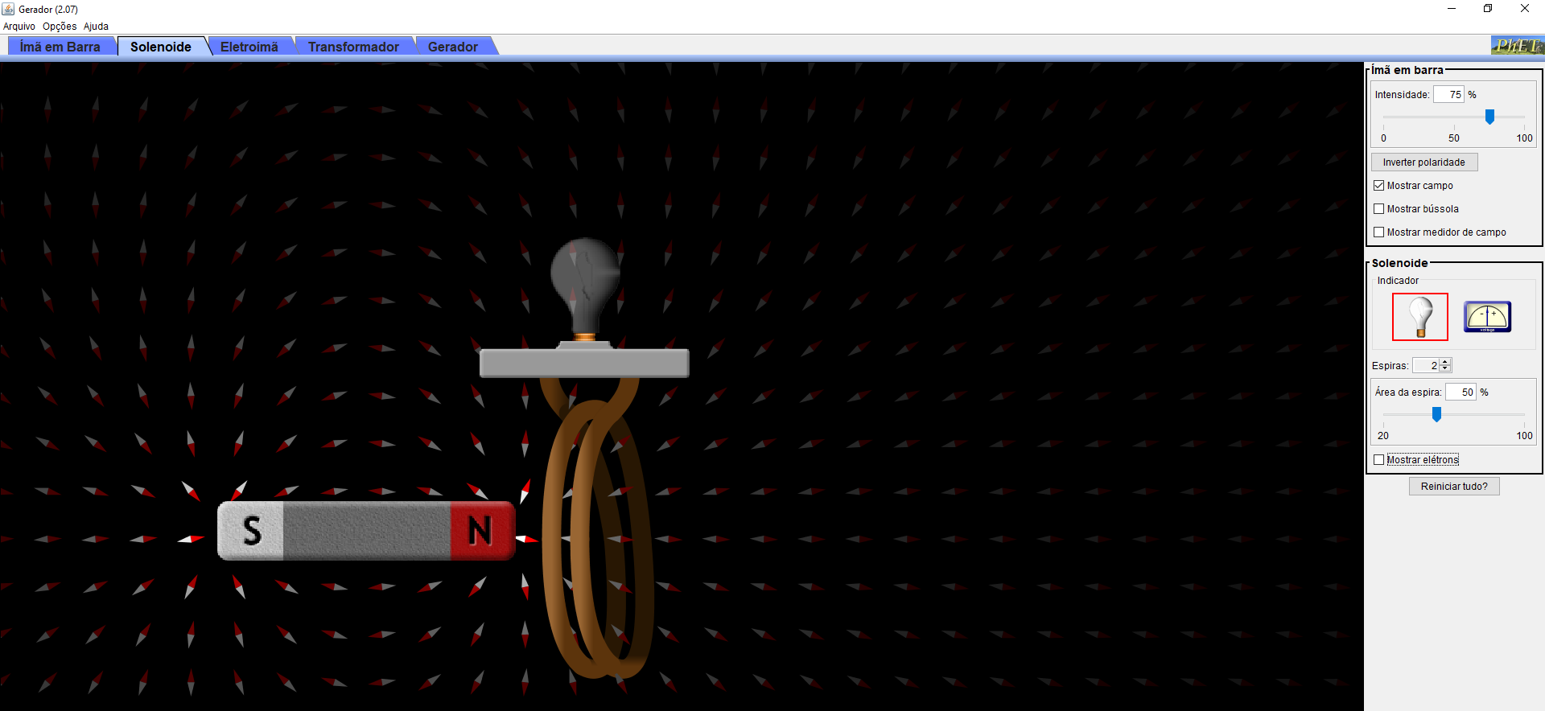
Usando o Simulador Gerador
https://phet.colorado.edu/pt_BR/simulation/legacy/generator
1. Selecione a guia Imã de Barra e no menu a direita selecione click em “Mostrar Medidor de Campo Magnético”.
a) Encontre a posição onde o campo magnético é máximo (aproximadamente) e anote este valor.
b) Desloque o medidor ao longo do eixo x (direção do imã) e esboce B(x), adotando como x=0 a posição do centro do imã. Em que posições o campo B(x) é aproximadamente a metado do seu valor máximo?
c) Esboce o gráfico de B(x) versus x
obs: é solicitado apenas um esboço, a partir do que vc deve ter obsevado (não é necessário tomar daddos precisos, apenas use o que vc já observou nos itens anteriores).

2. Selecione a guia Solenóide e no menu a direita selecione (queremos reproduzir a Figura acima):
- lâmpada
- número de espiras para 3
- imã em barra, intensidade: 100 % (maximiza o momento magnético do imã)
- desmarcar o item “mostrar elétrons”

- Inicialmente coloque o imã do lado esquerdo das espiras, tal como mostrado na Figura acima. Observe o que acontece quando você movimenta o imã ao longo do eixo das espiras, aproximando rapidamente.
- Inverta a polaridade do imã e repita o item a). O que acontece? Suas observações são as mesmas do item a) ou houve alguma alteração? Caso afirmativo, descreva sucintamente quais foram.
- Movimente agora o imã na direção vertical. O que acontece? O brilho é aproximadamente o mesmo que observado quando o imã é movimentado na direção horizontal (direita/esquerda ou vice versa). Obs: nesta comparação é bom movimentar o imã com aproximadamente a mesma velocidade (em módulo).
- Modifique o número de espiras para 1. O que acontece?
- Suas observações estão de acordo com a Lei de Faraday? Justifique sucintamente.
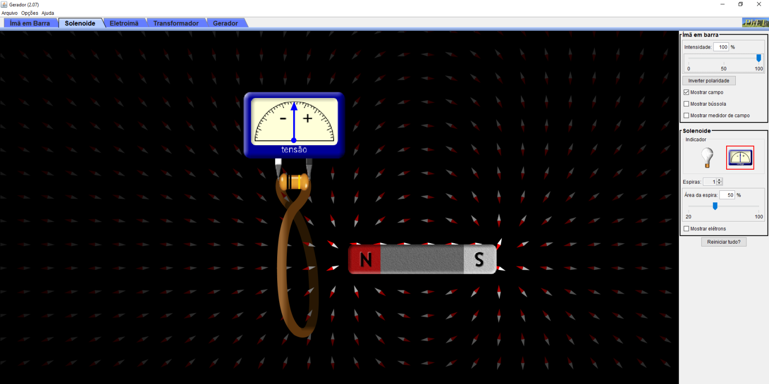

2. Nosso objetivo agora é analisar o sentido da corrente nas espiras.
Para isto, queremos reproduzir a Figura acima. No menu Selecione:
- medidor de tensão
- número de espiras para 1
- imã em barra, intensidade: 100 % (maximiza o momento magnético do imã)
- desmarcar o item “mostrar elétrons”.
Selecione também a lâmpada.
- Coloque o imã tal como mostrado na Figura acima. Aproxime o imã da bobina rapidamente. Registre suas observações.
- No menu coloque “mostrar elétrons”. Repita o item a) e veja se o sentido do movimento dos elétrons está de acordo com a tensão indicada no medidor.
- Indique no espaço abaixo, a direção do campo magnético devido a corrente induzida na espira.
- Suas observações estão de acordo com a Lei de Faraday/Lenz? Justifique.
- Previsão o que ocorrerá se você inverter a polaridade do imã e repetir todo o o procedimento a) → d).
- Verifique “experimentalmente” (no simulador) se suas previsões estão corretas e discuta seus possíveis erros.
- Sugestões: faça investigações similares as anteriores usando as configurações ilustradas na Figura acima.

Atividade D: Gerador
Usando o Simulador Gerador ou Laboratório de Eletromagnetismo de Faraday, selecione a guia Gerador
https://phet.colorado.edu/pt_BR/simulation/legacy/generator
https://phet.colorado.edu/pt_BR/simulation/legacy/faraday
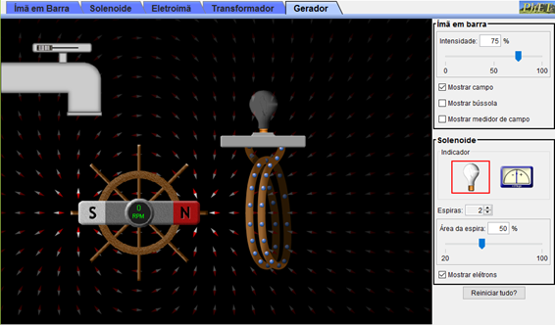
1. Ajuste o fluxo de água na torneira (através do botão deslizante na mesma) para que o gerador gire de 20 a 25 RPM. Examine a energia gerada na bobina. Que tipo de corrente está sendo gerada?
2. Aumente o volume d’água e verifique a intensidade do brilho da lâmpada. Explique.
Nota: Observe como o fluxo da água varia a frequência da corrente. É assim que é controlado em barragens hidrelétricas. O fluxo de água na turbina é controlado por palhetas-guia.
3. Varie o número de espiras e a área das espiras, verificando o efeito sobre o brilho da lâmpada. Explique. (Talvez necessite aumentar a intensidade do ímã em barra)
4. Varie o número de espiras na bobina. Faça uma relação entre o número de bobinas e a quantidade de energia gerada.
4. Relacione o funcionamento da simulação do gerador com as características da corrente elétrica que obtemos em nossa casa.

